Activité 3 – Le cas de la mucoviscidose ( durée 1h)

A la différence d’espèces dont la descendance peut être très abondante et donc statistiquement utilisable, dans l’espèce humaine, l’identification des allèles portés par un individu repose sur une étude au sein de la famille (avec des arbres généalogiques) et sur des techniques moléculaires d’analyse du génotype.
Il est ainsi possible d’identifier la présence de certains allèles responsables de maladies, comme dans le cas de la mucoviscidose. C’est une maladie génétique létale (= mortelle) dans laquelle est impliqué le gène CFTR. Ce gène code pour une protéine appelée Cystic Fibrosis Transmembrane conductance Regulator (CFTR), découverte en 1989. L’altération de cette protéine rend le mucus plus visqueux et plus abondant. Bien que la qualité du mucus de nombreux organes soit affectée, les atteintes respiratoires sont la cause majeure de mortalité et de morbidité. Le dépistage néonatal de cette maladie existe en France depuis 2002.
Document 1 : les différentes mutations du gène CFTR et leurs conséquences
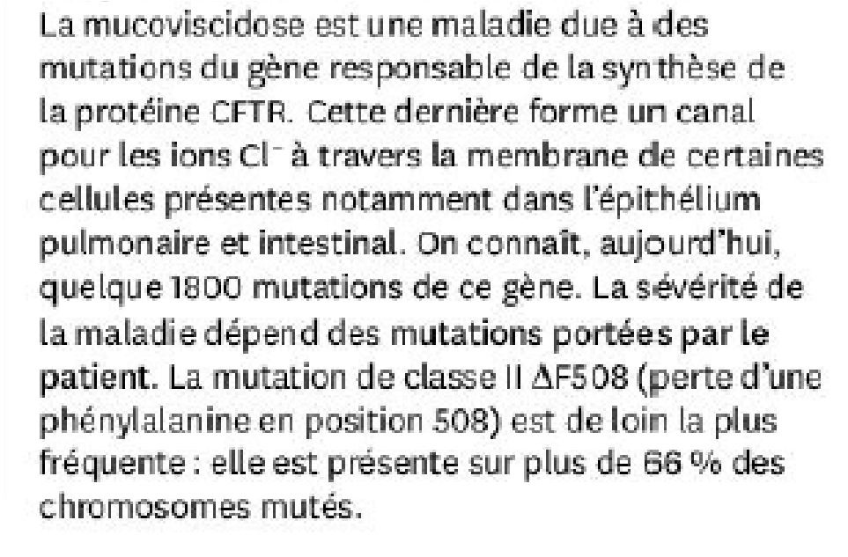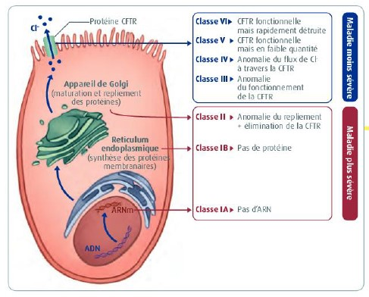
(
d’après TermSpéSVT, Belin,
2020)
Document 2 : Arbre généalogique d’une famille dont certains membres sont atteints de mucoviscidose
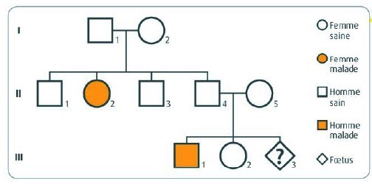
Avec une fréquence de 1/4000 naissances, la mucoviscidose est l’une des maladies génétiques potentiellement graves les plus fréquentes en France.
(d’après TermSpéSVT, Belin, 2020)
Document 3 : Séquences nucléotidiques du gène CFTR
Vous disposez du logiciel Anagène ou GeniGen 2 en ligne du fichier « Famille-CFTR.edi » qui regroupe les séquences nucléotidiques des deux allèles des individus II.4, II.5, III.1 et III.2 de l’arbre ci-dessus.
Ce fichier contient également :
- la séquence normale, donc non mutée, du gène CFTR : CFTR-CDS.Adn
- deux séquences de deux mutations : CFTR-R553X.Adn et CFTR-DeltaF508.Adn.
Remarque : il existe d’autres mutations mais dont les séquences ne sont pas fournies dans le fichier.
Pour l’utilisation de ce logiciel, utilisez la fiche technique mise à votre disposition.
A l’aide des différentes ressources mises à votre disposition,
- Déterminer le mode de transmission de la mucoviscidose (allèle récessif ou dominant, autosomique ou porté par chromosomes sexuels) – justifiez votre réponse !
- Expliquez l’origine génétique du phénotype de l’individu III.1
- Estimez la probabilité que l’individu III.3 soit également atteint de mucoviscidose.

Correction Activité 3
a. Déterminer le mode de transmission de la mucoviscidose (allèle récessif ou dominant, autosomique ou porté par chromosomes sexuels) – justifiez votre réponse !
- C’est une maladie récessive car les individus malades II.2. et III.1. n’ont pas de parents malades.
De plus, l’analyse des séquences moléculaires de la mère II.5. qui n’est pas malade montre qu’elle possède un allèle sain (allèle 1) et d’un allèle muté (allèle 2) :
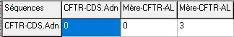
l’allèle muté ne s’exprimant pas dans le phénotype, il est donc récessif.
Cela est confirmé par l’étude moléculaire qui montre que le garçon malade III.1. ne possède aucun allèle normal.
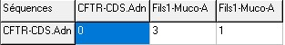
- Le gène responsable de cette maladie est porté par les autosomes. En effet, d’après l’arbre, cette maladie affecte autant les femmes que les hommes. De plus, l’analyse moléculaire montre que le garçon malade possède deux allèles ce qui est incompatible avec l’hypothèse d’un gène porté par le chromosome Y ou le chromosome X.
b. Expliquez l’origine génétique du phénotype de l’individu III.1
Les comparaisons moléculaires entre les séquences de l’individu malade III.1. et ses parents nous montrent que
- son allèle 1 est hérité de son père (allèle 2 du père, portant la mutation R553X)
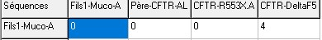
et que son allèle 2 est hérité de sa mère (allèle 2 de la mère, portant la mutation deltaF508).
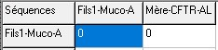
c. Estimez la probabilité que l’individu III.3 soit également atteint de mucoviscidose.
Le couple de parents II.4. et II.5. sont tous les deux hétérozygotes (S//m), avec S, allèle sain non muté et m, allèle muté.
L’échiquier de croisements entre les parents est présenté ci-dessous :
Gamètes mère II.5 Gamètes père II.4 | (S/)  50 % | (m/)  50 %
(S/) 50 % | (S//S) 25 % | (S//m) 25 %
(m/) 50 % | (S//m) 25 % | (m//m) 25 %
Un individu atteint doit porter le génotype (m//m). Le risque pour ce couple d’avoir un enfant porteur de ce génotype et donc malade est de 25 %.

POUR ALLER PLUS LOIN :
- Comparer les séquences nucléiques du gène normal CFTR-cds.Adn (séquence de référence) à celles d’allèles mutés CFTR-R553X.Adn et CFTR-DeltaF508.Adn pour repérer les différences dans les séquences (choisir comparaison des séquences – alignement avec discontinuité).
- Étudier les séquences nucléiques des allèles de chacun des membres de cette famille pour connaître leur génotype. (Père = I-1 ; Mère = I-2 ; Fils 1 = II-1 ; Fils 2 = II-2).
- Comparer la séquence primaire de la protéine CFTR normale à celles des protéines issues de l’expression des gènes mutés. (Traiter – convertir les séquences – séquence peptidique – traduction simple).
Pour aller plus loin ( correction) :

La mucoviscidose est une maladie génétique dite « autosomique récessive », transmise par 2 parents porteurs sains : chacun d’eux transmet un allèle muté du gène codant pour la protéine CFTR (Cystic fibrosis transmembrane conductance regulator), présent au niveau du chromosome 7. La protéine CFTR est une protéine présente dans la membrane des cellules de différentes muqueuses : respiratoire, digestive… Elle fonctionne comme un canal qui permet l’échange d’ions chlorures entre l’intérieur et l’extérieur de la cellule. Le fort taux d’ions chlorures crée un appel d’eau qui va fluidifier le mucus. Chez un individu atteint de mucoviscidose, ces protéines ne sont pas insérées dans la membrane plasmique apicale, elles sont stockées dans le cytoplasme pour être au final détruites. De ce fait, les cellules épithéliales ne peuvent exporter les ions chlorures dans la lumière des bronches : le mucus s’épaissit. Les cils de ces cellules épithéliales n’arrivent pas à évacuer ce mucus. Il stagne, obstrue les bronches, empêchant le passage de l’air. Les apports en dioxygène sont faibles et l’individu se fatigue. De plus un mucus épais favorise la prolifération de micro-organisme. Un mécanisme similaire s’observe dans les canaux pancréatiques.
Document 1 : Phénotype de la mucoviscidose à différentes échelles
Echelle de l’organisme = macroscopique | Echelle cellulaire | Echelle moléculaire
-Obstruction des bronches par un mucus épais et destruction du tissu pulmonaire  -Anomalie de sécrétion de la bile  -Anomalie de la sécrétion des enzymes digestives au niveau du pancréas  -Absence de canaux déférents chez 95% des hommes  -Bouchon muqueux épais dans le col de l’utérus chez certaines femmes | Cellules épithéliales des bronches et autres muqueuses non fonctionnelles : elles ne peuvent rendre le mucus fluide | Protéine CFTR défectueuse qui ne s’insère pas dans la membrane plasmique apicale.
La protéine CFTR est formée d'une chaîne unique de 1480 acides aminés
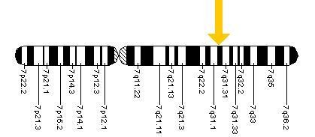
Document 2 : Localisation du gène CFTR sur le chromosome 7
Source : Localisation du gène CFTR : Cftr.jpeg, domaine public via Wikimédia Commons,

Il existe plusieurs mutations de la partie codante du gène. La comparaison de l’allèle sain CFTR-CDS.Adn avec l’allèle muté CFTR-R553X.adn révèle une substitution d’une cytosine par une thymine en position 1657 provoquant l’apparition d’un codon stop. C’est une mutation non-sens. La protéine n’est donc pas synthétisée.
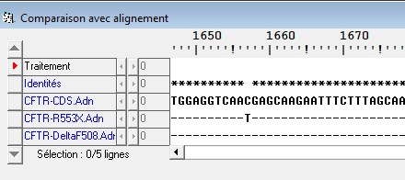
Document 3 : Comparaison de la séquence en nucléotides de l’allèle CFTR-CDS et de l’allèle CFTR-R553X

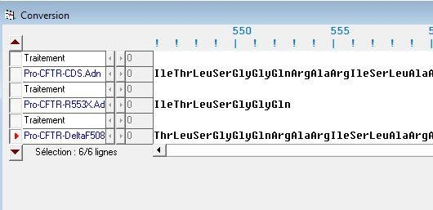
Document 4 : Comparaison sous Anagène de
la séquence en acides aminés de la protéine
CFTR-CDS et de la protéine CFTR-R553X

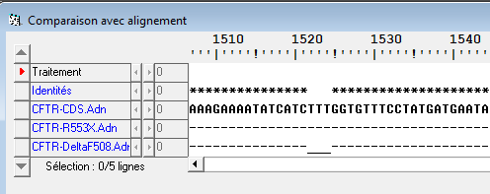
La comparaison de l’allèle sain CFTR-CDS.Adn avec l’allèle muté CFTR-DeltaF508.Adn révèle une délétion entre des positions 1522, 1523 et 1524 des nucléotides. Il y a alors disparition de 3 thymines provoquant la disparition d’une phénylalanine en position 508. La délétion se fait à cheval sur deux codons : perte d’une base en position trois du premier codon et perte des deux premières bases du codon suivant. L’association des bases restantes code pour le même acide aminé que le premier codon original. Il y a donc juste une perte de la phénylalanine et un décalage dans la séquence peptidique. C’est une mutation faux-sens. Cela provoque une mauvaise conformation spatiale de la protéine expliquant son absence de migration dans la membrane plasmique. Cette mutation est la plus fréquente dans la population : 1 individu sur 34 est porteur de l’allèle muté CFTR-deltaF508.
Document 5 : Comparaison sous Anagène de la séquence en nucléotides de l’allèle CFTR-CDS et de l’allèle CFTR-DeltaF508

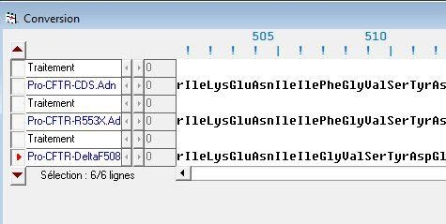
Document 6 : Comparaison sous Anagène de la séquence en acides aminés de la protéine CFTR-CDS et de la protéine CFTR-DeltaF508: disparition de la phénylalanine en position 508 et décalage du cadre de lecture vers la gauche.

La mucoviscidose est systématiquement diagnostiquée dès la naissance depuis 2002. Il existe plusieurs diagnostics possibles. Le premier est réalisé au troisième jour après la naissance. Il consiste à prélever un peu de sang au talon du nouveau-né recueilli sur un morceau de papier buvard (test de Guthrie). Il suffit ensuite de doser la trypsine immunoréactive dans le sang du nouveau-né. Produite par le pancréas et intervenant dans les sucs digestifs, elle est normalement présente en faible quantité dans le sang mais en cas d’obstruction des voies pancréatiques sa concentration augmente fortement. Ce n’est pas forcément synonyme de mucoviscidose mais ce test oriente le diagnostic. Une recherche de mutation du gène CFTR est alors enclenchée à partir du même échantillon sanguin. Un test biologique est systématiquement réalisé. C’est le test dit « de la sueur » qui consiste à doser les ions chlorures après avoir provoqué la sudation du patient : leur taux sera anormalement élevé chez les patients atteints de mucoviscidose.
Enfin il est possible de réaliser l’analyse génétique de la famille quand dans une famille des cas sont recensés. Ceci permet une prédiction du risque pour les 2 personnes d’un couple d’être malade ou d’être porteur sain. Si les 2 parents d’un fœtus sont tous deux hétérozygotes, ils auront 1 risque sur 4 d’avoir un enfant malade et 2 risques sur 4 qu’il soit porteur sain. Le couple bénéficiera d’un diagnostic prénatal qui consiste en une analyse génétique des cellules fœtales récupérées par amniocentèse dans le liquide amniotique.

